VIDEOWALL
- Subir los ficheros necesarios para crear una presentación.
- Creación de proyección.
- Publicación de proyección.
- Errores conocidos

Nuestro videowall consta de dos partes:
- Las 12 pantallas (4x3) donde se proyecta las presentaciones
- El servidor donde se crean y se cuelgan las presentaciones

El servidor es la maquina hos869 con ip 172.18.22.77, esta máquina está ubicada en el rack que hay en la 5ª planta, administración, junto a la sala 19 (Dir. medica).

- Aspectos básicos de MagicInfoPro .

- Para trabajar sobre la maquina lo haremos por Escritorio remoto.
- Accedemos a la maquina con las siguientes credenciales:
    - Usuario: magic
    - Pass:magic11
    - Conectarse a:hos869
- Una vez en el escritorio buscamos el icono : 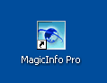
- Nos saldrá una ventana de login:
Nomb.usuario: Administrator
Contraseña: magic
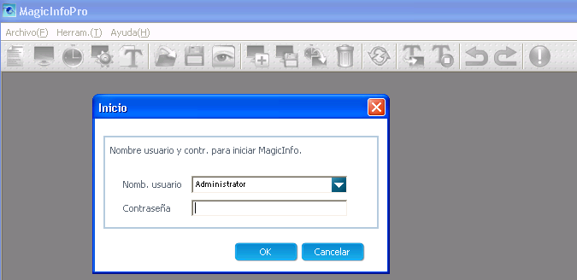

- A continuación veremos 5 iconos en la parte de arriba que están activos, veremos para que sirve cada uno:


Biblioteca: en esta ventana podremos ver los ficheros que tenemos disponibles para usar en nuestra proyección.

Pantalla: en esta pantalla será donde crearemos la presentación.

program: En esta pantalla será donde programaremos y colgaremos la presentación.

Gestión remota: En esta pantalla podremos configurar todos los aspectos de cada pantalla.(hora, red, sonido, contraste…)

Mensaje: En esta pantalla podremos configurar una mensaje cuando las pantallas están sin presentación (No utilizamos esta opción.)

- Creación y configuración de proyección
A continuación explicaremos como hacer una presentación y como colgarla:

- Subir los ficheros necesarios para crear una presentación:
Accedemos al icono Biblioteca:
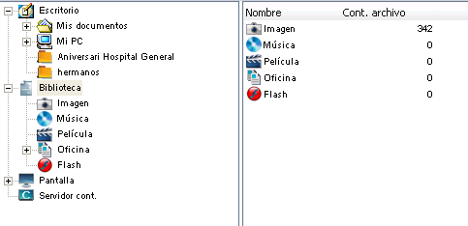
En esta ventana podemos ver tres apartados:
    - Escritorio: Tendremos que buscar en nuestro pc las imágenes que queremos usar para hacer la presentación:
    - Biblioteca: En este apartado podremos ver dos los ficheros que tenemos subidos en MagicInfoPro (Serán los ficheros que tendremos disponibles para hacer una presentación)
    - Pantalla: En este apartado podremos ver todas las presentaciones echas anteriormente.
Accedemos al apartado Escritorio y buscamos la Imágenes que queramos usar, una vez seleccionadas hacemos botón derecho y clicamos en “Enviar a la biblioteca”

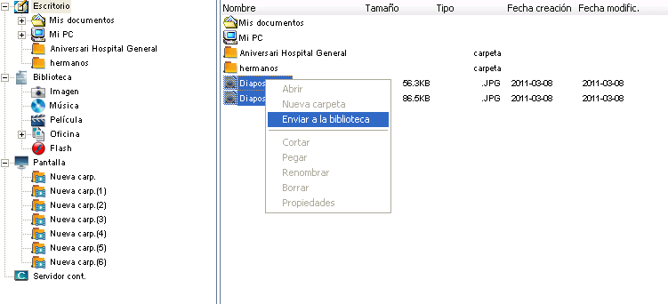
Una vez hecho esto accedemos a “biblioteca” y podremos ver que las imágenes están ya en MagicInfoPro.

- Creación de proyección.
Accedemos a pantalla:
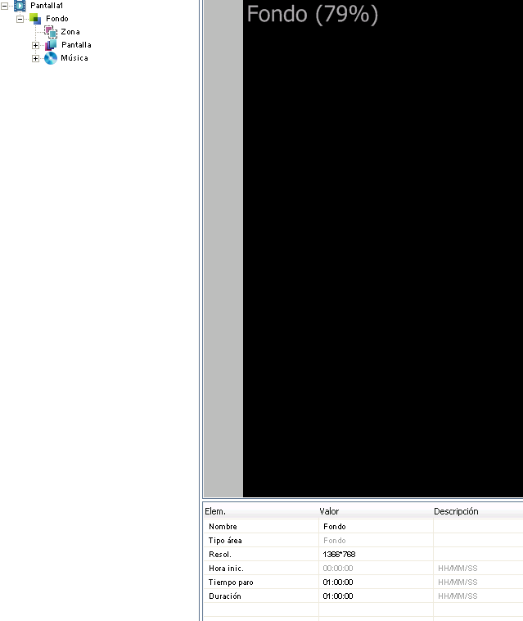
En la parte superior derecha encontraremos un árbol estructurado, hacemos botón derecho sobre “pantalla”>nuevo>videowall

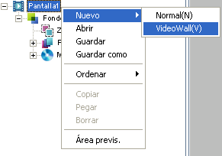
Una vez hecho esto nos vamos al fondo negro y entramos en Zona y elegimos foto
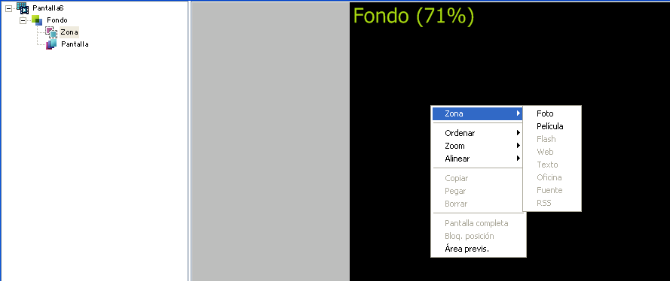
A continuación del apartado zona colgará una opción nueva que dice foto1:
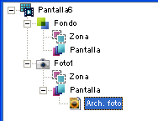
De esta desplegamos en pantalla y nos saldrá la opción “Arch.foto”.
Nos vamos a la parte inferior de la ventana, hacemos botón derecho >añadir
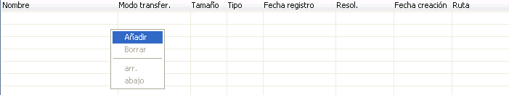
A Continuación nos saldrá un explorador donde tendremos que seleccionar las imágenes que queremos que salgan en la presentación.
En esta ventana nos saldrá todas las imágenes que tenemos agregado en la biblioteca por lo que tendremos que poner un nombre que informe que imagen es, para no llegar a confusión.
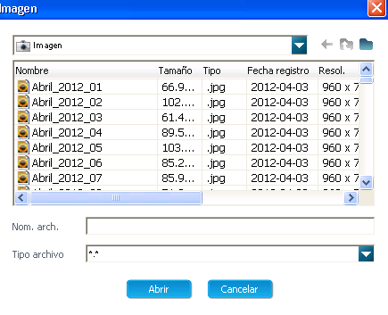
Una vez añadido nos vamos a la “zona” que cuelga de “pantalla”
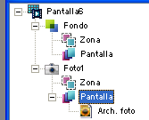
Veremos que en la parte inferior nos saldrá un recuadro, buscaremos la opción Interv.tiempo, este campo serán los segundos que habrá entre imagen

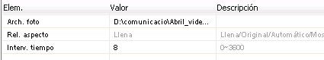

(Este apartado solo se cambiará si creamos más de una zona)(No es lo normal)

Una vez puesto los segundos entre imágenes nos vamos a la “zona” que cuelga de “foto1”
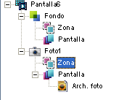

En la parte inferior veremos un recuadro con tres opciones importantes:
Hora inic: si tenemos otra zona pondremos el tiempo de paro de la zona anterior
Tiempo Paro: tenemos que calcular el nº de img por los segundos que hemos puesto anteriormente
Duración: se calcula solo poniendo los campos anteriores
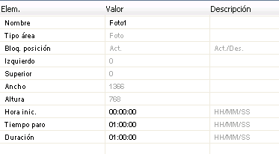

La programación ya se ha hecho si queremos ver cómo queda haremos clic en el icono de la barra de herramientas:

Para terminar guardaremos la programación:
Accedemos a la raíz del esquema y hacemos botón derecho >guardar como
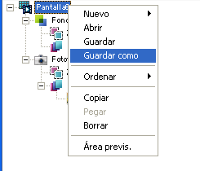
- Publicación de proyección.
Nos vamos a program:
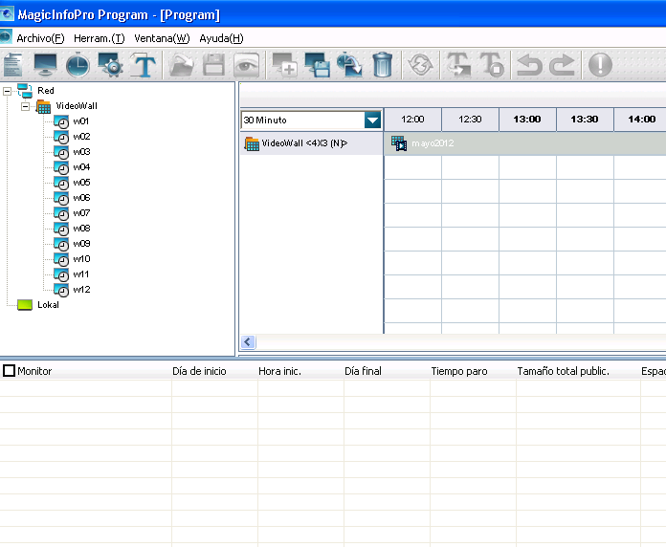

En esta ventana podremos ver otro esquema, lo primero que tenemos que hacer clicar sobre el icono “red”:
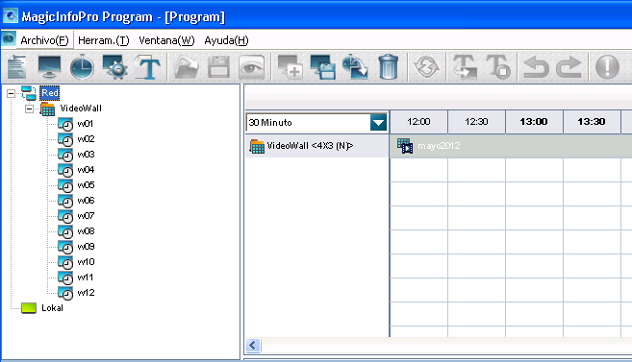
Al clicar sobre “RED” veremos ,en la parte derecha el grupo donde están todas las pantallas ”Videowall <4X3>” .
Al actuar sobre este grupo los cambios que ese hagan sobre él también se harán sobre las pantallas que pertenecen a este

A continuación veremos que en la parte derecha hay un calendario con las horas, seleccionamos cualquier hora y hacemos botón derecho> añadir:
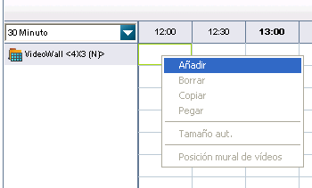
Se nos abrirá una ventana, buscamos la presentación que hemos hecho antes.
Se nos quedará de la siguiente manera:
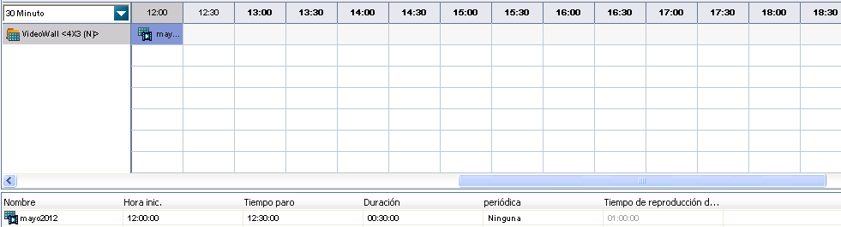

Como podemos ver en la parte inferior hay una serie de campos que tendremos que cambiar:
Hora inc.: ponemos la hora de inicio de la proyección siempre es “0700”
Tiempo paro: ponemos la hora de parado de proyección siempre es “2200”
Duración: este campo se calcula cogiendo la hora inc y tiempo paro, es automática por lo que ho hay que cambiar nada.
Periódica: en este campo nos saldrá un calendario donde le diremos el último día que tiene que proyectarse, también tenemos que decirle que es “diario”
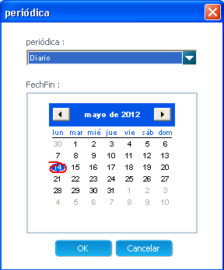
Una vez puesto el tiempo de publicación hay que decirle a cada pantalla que parte de la imagen tiene que proyectar, para ello accedemos al árbol y nos ponemos sobre la carpeta Videowall :
Iremos a la parte derecha de la pantalla y hacemos botón derecho sobre el nombre de la proyección>”posición mural de videos”
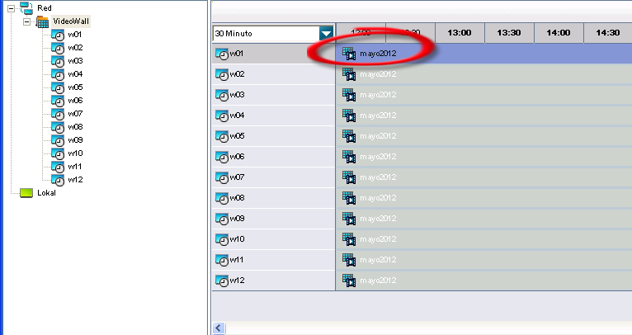

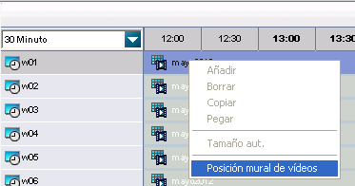

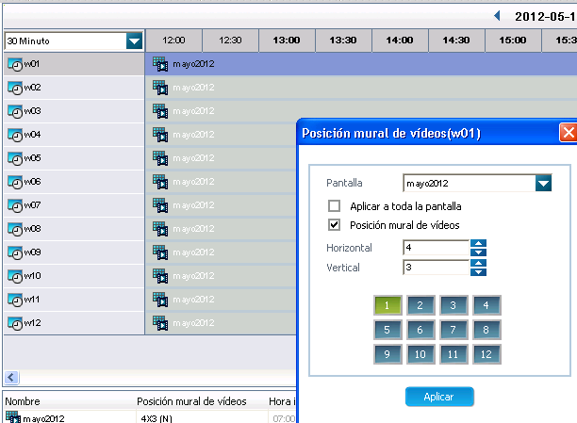
Activamos la opción “posición mural” de videos y seleccionamos el número que toca por cada pantalla:
Este paso lo repetiremos 12veces una vez por pantalla,
p.j.
pantalla 1 –Posición 1
pantalla 2 –Posición 2
pantalla 3–Posición 3
…
pantalla 12–Posición 12

Finalmente hacemos clic en para guardar

Finalmente seleccionamos todas las pantallas Y después clicamos en para publicar

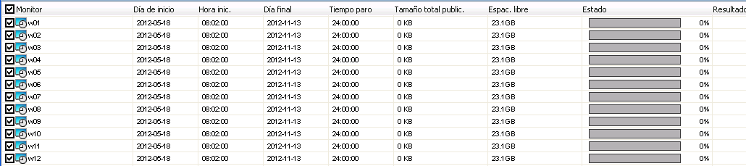

- Errores conocidos
- Si las pantallas se quedan con la siguiente imagen como fondo significa que no tienen programación.
Tendremos que revisar la última programación y colgar la presentación de nuevo



- Si Comunicación informa que no puede programar ninguna presentación por que salen apagadas las pantallas:
- Tendremos que acceder al servidor hos869 vía escritorio remoto con las credenciales: Accedemos a la maquina con las siguientes credenciales:
    - Usuario: magic
    - Pass:magic11
    - Conectarse a:hos869
- Una vez en el escritorio buscamos el icono :
- Nos saldrá una ventana de login:
Nomb.usuario: Administrator
Contraseña: magic

- A continuación veremos 5 iconos en la parte de arriba que están activos, entrar en el icono del reloj:

program: En esta pantalla será donde programaremos y colgaremos la presentación.
pantalla.(hora, red, sonido, contraste…)

- En todas las pantallas que veamos con el icono gris haremos botón derecho < Encender y esperamos unos 5 min.
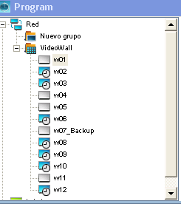
Si el icono no cambia al reloj habrá que llamar a Jordi de Dominion o a Mario para que reinicien eléctricamente todas las pantallas. (El cuadro eléctrico está en el despacho de admisiones, junto al “punt d’informacio”).
Una vez reiniciadas las pantallas se iniciarán automáticamente y deberían de aparecer todas con el icono del reloj.

